Глава 4. Идентификация тепловой модели. Моделирование некоторых технологических операций и событий

В настоящей главе уделяется внимание установлению адекватности тепловой модели. Рассматривается идентификация стационарных тепловых расчетов по измерениям температур поверхностей, тепловых потоков, процентам теплопотерь различными узлами электролизера, измерениям МПР и экспертной оценке формы рабочего пространства. Для каждой конструкции верифицированы коэффициенты теплообмена.
Описаны и реализованы планы активных динамических воздействий на объект с целью получения откликов для идентификации модели. По результатам активных воздействий на электролизеры Содерберга и электролизеры с ОА проведена динамическая идентификация откликов модели. Показано хорошее соответствие рассчитанных и измеренных переменных процесса электролиза.
На тепловой модели были имитированы различные технологические ситуации, которые показали адекватность расчетов, возможности модели и позволили выработать новые технологические рекомендации.

§ 4.1. Методика проведения идентификации и установления адекватности модели
Для того чтобы модель можно было использовать в системе управления, необходимо ее тщательно идентифицировать и представить данные об адекватности расчетов. Адекватность понимается здесь в той мере, в которой это необходимо для управления отдельными параметрами. Например, когда модель используется для управления КО (химическим составом электролита), необходимо отразить в первую очередь совпадения экспериментальных и расчетных графиков изменения КО при воздействиях. Если же программа используется для прогнозирования нескольких технологических параметров, то все они должны рассчитываться адекватно.
Не бывает универсальных моделей, да и для управления используются упрощенные модели, поэтому в процессе идентификации могут быть обнаружены ситуации или параметры, прогнозируемые не совсем адекватно. Разумеется, качественное поведение самой системы и модели должно, тем не менее, совпадать. Должно быть оценено, может ли это повредить качеству прогнозов в управлении, то есть важны ли эти ситуации для повседневного управления или они являются исключительными. И также должны быть определены границы применения модели.
Идентификация должна проводиться для всех значительно отличающихся конструкций электролизеров. Методика проведения идентификации и установления адекватности модели включает следующие этапы:
- Проведение измерений температур поверхностей, тепловых потоков с одновременным измерением тока и напряжения в различных узлах электролизера («снятие» энергобаланса). Проведение, по возможности, стационарных расчетов трехмерными моделями для определения доли теплопотерь разными областями электролизера.
- Проведение расчетов стационарных значений температур областей и поверхностей, масс расплавов и настыли, толщин гарнисажа и настыли тестируемой моделью для управления. Идентификация расчетов по результатам п. 1.
- Проведение пробных расчетов результатов динамических воздействий.
- На основе расчетов составление плана активных экспериментов и пассивных наблюдений за реальным объектом.
- Проведение активных динамических экспериментов, обработка данных наблюдений.
- Идентификация динамических откликов модели по результатам п. 5.
- Моделирование и расчеты технологических ситуаций, сравнение результатов с экспертной оценкой технологов и измерениями.

§ 4.2. Экспериментальные измерения для идентификации модели
Для проведения идентификации модели необходимо иметь как данные периодически снимаемых энергобалансов (тепловых и электрических), так и данные измерений в период специально проводимых динамических воздействий на электролизер. Первые данные используются в основном для идентификации моделирования стационарного состояния электролизера, уточнения коэффициентов теплообмена. Вторые данные используются для идентификации динамических откликов модели и динамических характеристик.
Методики стационарных измерений тепловых и электрических балансов электролизеров разработаны достаточно давно [151], [198]. Эти методики состоят в измерениях температур всех наружных поверхностей электролизера, измерениях тепловых потоков с поверхностей, измерении падений напряжения в тех узлах электролизера, где это возможно осуществить. Сопоставляются имеющиеся данные о составе электролита на момент измерений, уровни расплавов, проводится оценка формы рабочего пространства. Измерения, по возможности, должны проводиться одновременно.
Перечисленные измерения на промышленных электролизерах проводятся 1 раз в 3-6 месяцев. На опытных электролизерах могут проводиться ежемесячно. Измеренные энергобалансы служат для обнаружения стационарных нарушений, выявления недостатков новой конструкции, установления соответствия планируемых при разработке и фактических показателей. Разумеется, эти данные широко используются для верификации стационарных тепловых и электрических двух, трехмерных моделей.
Измерения динамического поведения электролизера начали проводиться не так давно, первые работы о комплексных измерениях в динамике температуры электролита, состава электролита, уровней расплавов, ФРП появились около 10 лет назад. Эти работы проводились как для проверки динамических моделей тепло- и массобмена [83], так и для изучения процесса электролиза [41], [100]. Отсутствие ранее проводимых измерений динамики переменных электролиза связано как со сложностью этих измерений, так и с тем, что необходимость понимания динамических процессов в электролизере появилась только в последние 20 лет в связи с интенсификацией процесса электролиза.
Высокие температуры и химическая агрессивность расплава делают очень затруднительным непрерывное измерение температуры электролита. Тем не менее на ОАО «КрАЗ» были проведены такие измерения [104], [105]. В первом случае было получено около 200 ч измерений стационарной термопарой в электролите, во втором – около 150 ч. Максимальное время нахождения термопары в электролите – 2 сут. Из литературы нам известна только одна работа [100] с подобными измерениями, но там проведено гораздо меньше часов измерений. В большинстве представленных работ температура электролита измеряется периодически.
Непрерывные измерения состава электролита и уровней расплавов в настоящее время невозможны. Проводились работы по созданию датчиков автоматического измерения уровней расплавов, массы металла, но промышленный результат не получен. Известна одна работа [41], где проводились измерения ФРП с назначенной частотой после активных воздействий на электролизер, где использовался специальный датчик измерений профиля настыли.
Остановимся подробнее на проведенных комплексных измерениях взаимосвязанной динамики технологических параметров на электролизерах Содерберга С8БМ [104] и на электролизерах с обожженными анодами ОА-120 [105]. Во-первых, был определен набор параметров, которые должны измеряться одновременно: температура электролита в двух стационарных точках электролизера, температура кожуха стационарно закрепленными термопарами на двух уровнях по продольным сторонам электролизера; с назначенной периодичностью должен проводиться отбор проб электролита для определения химического состава, измеряться уровни расплавов. Эти показания должны накладываться на измерения напряжения и тока, непрерывно снимаемые АСУТП, а также сопоставляться с технологическими операциями.
Во-вторых, были определены технологические операции и события, которые должны быть наблюдаемы, а также специальные активные воздействия. Необходимо было проследить отклики электролизера на питание глиноземом с разной периодичностью, анодный эффект (АЭ) и выход к нему, влияние добавки большой дозы фторсолей, температуры окружающей среды, а также влияние изменения подводимой к электролизеру мощности.
В-третьих, план наблюдений, периодичность отбора проб и ручных измерений были составлены на основе предварительных расчетов динамической моделью. Именно это помогло выявить некоторые новые динамические эффекты, не отмечавшиеся ранее и важные для технологии.
В-четвертых, была разработана специальная установка для сбора и записи измерений стационарно установленных термопар, названная стендом тепловой диагностики.
Материалы проведенных экспериментов будут использованы в следующих параграфах для идентификации динамической модели, здесь же приведем несколько графиков, представляющих самостоятельный интерес. На рис. 4.1 представлен результат измерения температуры электролита непрерывно в течение 10 ч на электролизере Содерберга. Термопара в углеграфитовом чехле была опущена в расплав с пояска газосборного колокола посредине продольной стороны. Питание глиноземом этого электролизера производилось посредством прорубки корки всей или половины продольной стороны и погружения тем самым в расплав большого количества глинозема 300 – 150 кг.
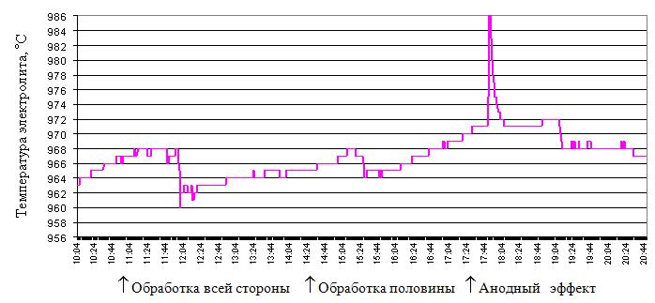
Рис. 4.1. Измерения температуры электролита стационарной термопарой на электролизере с самообжигающимся анодом С8БМ.

На рис. 4.1 видно резкое падение температуры в момент загрузки и последующий рост температуры до следующей обработки. Зафиксирован также тепловой отклик электролизера на анодный эффект – мгновенный рост температуры и более плавное снижение. Такой резкий рост температуры мог бы показаться странным, если б не предварительное моделирование этого явления – мгновенное увеличение напряжения до 40 В от рабочего напряжения в 4,5 В дает и расчетный такой же рост температуры. В зависимости от длительности АЭ температура электролита может достигать 1 000 ^{о}С.
Следующий график (рис. 4.2) представляет интересную характерную зависимость изменения температуры кожуха в зоне электролита между подачами глинозема. Сравнивая рис. 4.1 и 4.2, видно, что в отличие от температуры электролита температура кожуха снижается перед обработкой.
Снижение температуры кожуха перед обработкой может быть вызвано увеличением толщины настыли, несмотря на рост температуры электролита. Это объясняется снижением перегрева при снижении концентрации глинозема вплоть до наступления анодного эффекта. Явление роста толщины гарнисажа и снижения КО перед анодным эффектом отмечено измерительной работой [41]. Снижение уровня электролита перед анодным эффектом отмечено в работе [100]. Но авторы этих работ не смогли объяснить эти эффекты, мы же увидели это явление вначале на расчетах динамической моделью. Позднее снижение перегрева перед анодным эффектом, опережающий рост температуры ликвидуса при обеднении расплава глиноземом было подтверждено измерениями перегрева с помощью специального датчика. Понимание этого явления было использовано на ОАО «КрАЗ» при разработке алгоритма изменения напряжения между обработками [164].
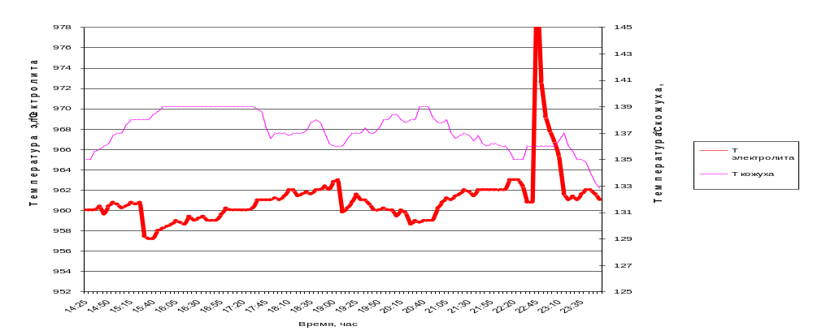
Обработка Обработка Анодный эффект
Рис. 4.2. Измерения температур кожуха и электролита на электролизере С8БМ
Можно отметить значительную корреляцию температуры кожуха на бортах электролизеров и температуры окружающей среды. На рис. 4.3 представлены среднесуточные данные за два месяца температуры кожуха средней по всем термопарам по двум электролизерам, и температуры окружающей среды.
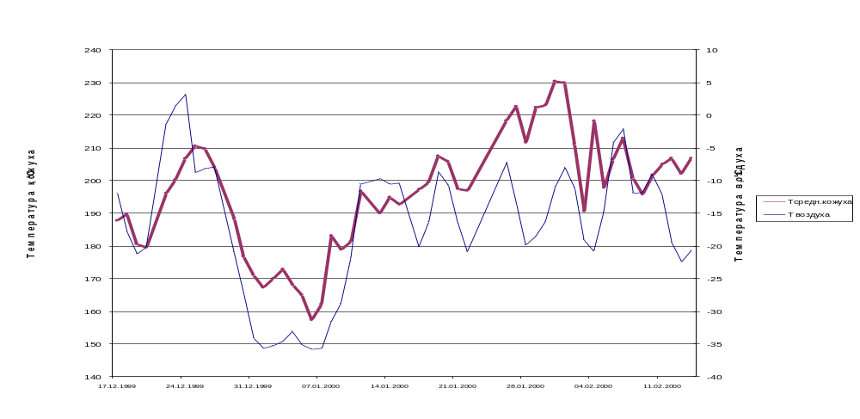
Рис. 4.3 - Сравнение температур кожуха на бортах электролизера и окружающей среды.

Разумеется, изменения температуры бортов вызывались не только изменениями наружной температуры воздуха, но и внутренними изменениями на электролизере, поэтому на рис. 4.3 нет совпадения изменений температур.
На рис. 4.4 – 4.6 представлены измеренные температуры на электролизере ОА120 с обожженными анодами. Данные электролизеры оборудованы системой автоматической подачи глинозема (АПГ). На рис. 4.4 представлена взаимосвязь между температурой электролита, частотой питания глиноземом и напряжением электролизера. Температура электролита снижается при поступлении большого количества глинозема (маленький период АПГ) и повышается при редком питании. Температура электролита и напряжение изменяются одинаково. Отмечен АЭ, после АЭ разогрев электролизера.

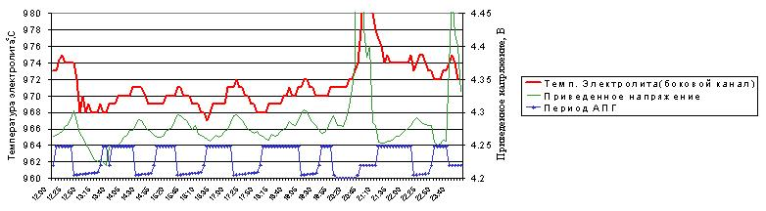
Рис. 4.4. Измерения температуры электролита, напряжения электролизера и период АПГ для электролизера ОА120

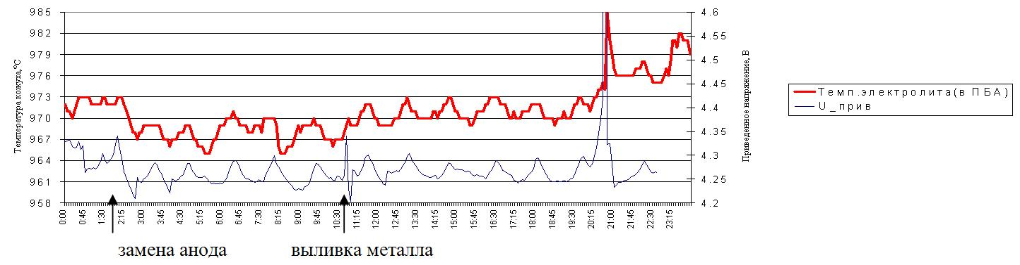
Рис. 4.5. Влияние замены анода и выливки на температуру электролита
На рис. 4.5 отмечено влияние на температуру электролита таких технологических операций, как замена анода и выливка металла. Отмеченный рост температуры расплава после выливки металла позволил подтвердить полученное модельными расчетами заключение о неправильности технологической практики увеличения напряжения после выливки. Добавка напряжения применялась технологами в связи с повышенной частотой АЭ после выливки. В работе [190] было показано, что повышенная частота АЭ после выливки связана с недостатком глинозема, а не с изменением теплового баланса. Это было учтено в разрабатываемых алгоритмах питания глиноземом.
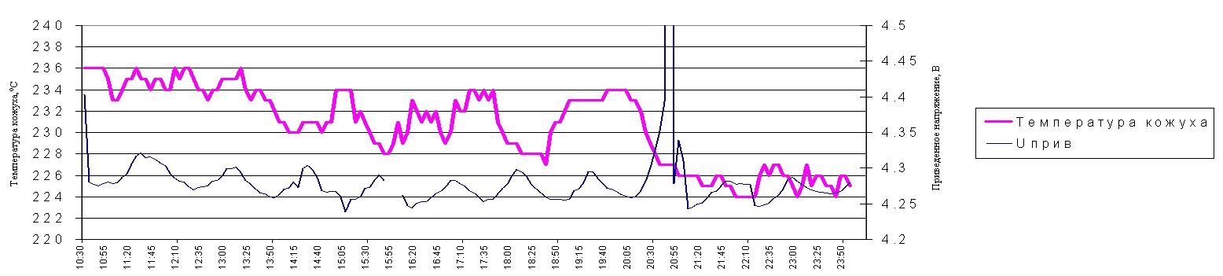
Рис. 4.6. Температура кожуха и напряжение электролизера ОА120 при автоматической подаче глинозема.

На рис. 4.6 для электролизеров с ОА подтверждено влияние периодов питания глиноземом на температуру кожуха, полученное ранее для электролизеров Содерберга с другим способом подачи глинозема. При недостатке глинозема в расплаве напряжение растет, а температура кожуха снижается вплоть до АЭ.

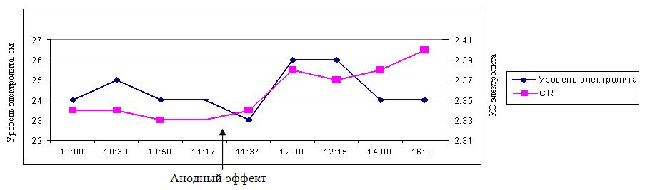
Рис. 4.7. Влияние АЭ на уровень и КО электролита

Собственно влияния АЭ на температуру кожуха не установлено – иногда отмечался разогрев после АЭ, иногда нет. На рис. 4.7 зафиксировано изменение КО и уровня электролита, которое однозначно свидетельствует о расплавлении настыли после АЭ. КО и объем расплава увеличились за счет прихода в расплав криолита из настыли. Это опровергает утверждение работы [41], что АЭ не оказывает заметного влияния на бортовую настыль.
Отмечена также корреляция между КО и температурой кожуха за 2,5 месяца наблюдений (рис. 4.8).

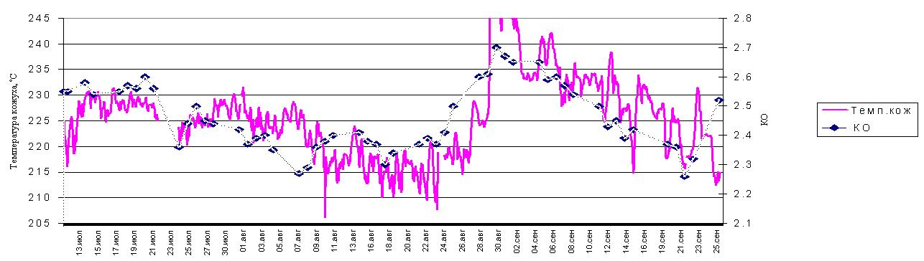
Рис. 4.8. Средняя температура кожуха и криолитовое отношение.
Следует подробнее остановиться на работе [41], это единственная опубликованная работа, где изложены результаты измерений настыли и гарнисажа после изменений мощности в электролизере. Авторы использовали специальный датчик измерения ФРП, тем не менее трудность проведения таких измерений остается высокой.
Авторами [41] выполнены измерения толщины гарнисажа, температуры электролита, химического состава электролита и сопротивления ванны в целях определения динамической реакции электролизеров Холла-Эру на избыток тепла, полученного ванной за время длительности анодного эффекта. Результаты указывают, что степень расплавления застывшего материала настыли может оказаться меньшей, чем предсказывают некоторые тепловые модели. Математические модели динамических процессов дают обычно на выходе значения для химического состава электролита, температуры, перегрева и толщины застывшей настыли (гарнисажа). Химический состав электролита и температура могут быть легко перепроверены натурными замерами, а перегрев можно либо вычислить, либо измерить посредством недавно разработанного датчика температуры ликвидуса. Тем не менее, несмотря на главенствующую роль, которую играет гарнисаж в моделях динамических процессов в электролизере, все же, по всей видимости, прогнозируемые изменения толщины настыли не всегда подтверждаются результатами измерений. Далее авторы приводят результаты расчетов разных авторов по скоростям растворения настыли в результате динамических воздействий.
Следует сразу отметить, что полученные результаты экспериментов [41] вполне соответствуют тепловым расчетам по описанной в настоящей монографии динамической тепловой модели. Отметим полученные в [41] результаты. После рядового АЭ в течение двух часов отмечено снижение толщины настыли на 2 см; после выливки, перед выливкой не отмечено движений настыли. Перед анодным эффектом отмечен рост толщины настыли! Сразу после жесткого АЭ (13 мин) на горячей ванне было отмечено снижение толщины настыли в зоне электролита на 2 см, настыль в зоне металла сразу после АЭ никак не изменилась, зато на следующее утро, то есть примерно через 16 ч, было обнаружено значительное уменьшение толщины настыли. В зоне раздела бортовая футеровка оголилась, убыло 7 см толщины настыли, в нижних слоях настыли расплавление до 2,5 см. После жесткого АЭ на холодной ванне максимальное расплавление достигло 10 см.
На ванне Содерберга измерения показали скорости плавления больше, максимальное уменьшение составило 9 см, скорость плавления 0,5 мм/мин, нормальный АЭ на ванне Содерберга не дал значительных изменений настыли. Выводы авторов не по всем пунктам соответствуют их же измерениям:
- На анодных эффектах нормальной длительности не наблюдается значительных и измеряемых изменений толщины застывшей настыли.
- Максимальные значения, записанные для скорости плавления застывшей настыли на уровне электролита, составили 1 мм/мин.
- Динамические процессы в настыли на уровне электролита происходят значительно быстрее, чем на уровне металла.
- Динамические процессы в настыли на уровне металла, по всей видимости, идут очень медленно. На данном уровне никаких значительных вариаций толщины застывшей бортовой настыли не наблюдается, даже на жестких анодных эффектах с последующим длительным периодом существования повышенной температуры электролита.
- Объем жидкого электролита в ванне значительно растет в результате повышенной температуры электролита, которая вызывается жестким анодным эффектом.
Объем жидкого электролита в ванне Элкем с обожженными анодами вырастает на 550-1500 кг в течение 2 ч при жестком анодном эффекте. Следует отметить, что в п. 4 авторы противоречат своим измерениям, настыль в зоне металла, конечно, тоже плавится после длительного периода высокой температуры электролита, только происходит это медленно, через 12 ч настыль может еще не восстановиться. Что касается п. 5, то объем электролита увеличивается именно за счет плавления настыли и гарнисажа. За счет повышенной температуры электролита (уменьшившейся плотности) объем не может увеличиться так заметно.

§ 4.3. Идентификация стационарных расчетов тепловой модели
Необходимо провести идентификацию в первую очередь расчетов стационарного состояния электролизера по результатам измерений температур наружных поверхностей, тепловых потоков, электрического баланса, с использованием оценки ФРП. Следует отметить, что для правильной идентификации необходимо иметь большой набор измерений для разных электролизеров одной конструкции. В случае отсутствия большого числа измерений для идентификации необходимо использовать экспертные оценки, результаты расчетов трехмерными моделями, литературные источники.
Идентификация проводилась для всех типов электролизеров компании РУСАЛ, для которых эксплуатируются программы на базе динамической модели. В настоящем параграфе будет приведен пример идентификации расчетов стационарного состояния для электролизеров конструкции С8БМ. В табл. 4.1 представлены данные о конструкции электролизера с самообжигающимся анодом С8БМ; эти данные внесены в программу «Виртуальный электролизер» (ВЭ), содержащую динамическую модель.

Таблица 4.1.
Данные о конструкции электролизера с самообжигающимся анодом С8БМ

Размеры шахты, мм | 4 120×9 400×565
Число анодов | 1
Размеры анода, мм | 2 850×8 400×1 680 (столб анода)
Штырей (72 шт), диаметр, мм | 138 (100 внизу)
Падение напряжения в ошиновке, входящее в АСУТП, мВ | 100
Падение напряжения в катоде, мВ | 390
Падение напряжения в аноде (включая 119 мВ погруженной части анода) | 670
Слои бортовой футеровки | Толщина, мм | Теплопроводность, Вт/(м⋅град)
стальной кожух | 10 | 50
бортовой блок | 200 | 7,483+4,811⋅ln(Возраст,месяц)
засыпка шамотной крупкой | 35 | 2,0
Слои подовой футеровки | Толщина, мм | Теплопроводность, Вт/(м⋅град)
катодный блок | 400 | 7,483+4,811⋅ln(Возраст,месяц)
СБС | 30 | 0,4 + 0,027⋅ Возраст,месяц
1-й ряд огнеупора | 65 | 2,138 + 0,034⋅ Возраст,месяц
2-й ряд огнеупора | 65 | 2,232+0,019⋅Возраст,месяц
1-й ряд теплоизоляции | 65 | 0,25
2-й ряд теплоизоляции | 65 | 0,17 + 0,155⋅ln(Возраст,месяц)
3-й ряд теплоизоляции | 65 | 0,13 + 0,065⋅ln(Возраст,месяц)
СБС | 15 | 0,35
Данные по теплопроводности материалов получены по результатам извлечения этих материалов при капитальном ремонте электролизеров данной конструкции отделом математического моделирования ИТЦ РУСАЛ. Данные табл. 4.1 относятся к входным параметрам конструкции электролизера (глава 1, рис.1.8). Также в программу внесены теплопроводности спеченного анода и анодной массы, полученные специальными лабораторными исследованиями [142]. В программе используются теплофизические константы, являющимися общими для всех типов электролизеров (рис. 1.8).
В табл. 4.2 первые десять строк данных также являются входными данными – начальными условиями для моделирования. Это данные технологических измерений на момент снятия электрического баланса и измерений температур поверхностей. Содержание Al₂O₃, MgF в расплаве не измеряется, эти переменные являются константами программы. В табл. 4.2 представлены результаты идентификации модели для конструкции C8БМ. Блок «Измерения» составлен по результатам измерений, проведенных департаментом технологий ИТЦ РУСАЛ на нескольких ваннах опытного участка ОАО КрАЗ. В графе «Расчет ВЭ» представлены результаты расчетов тех же параметров программой «Виртуальный электролизер», в состав которого входит идентифицируемая модель.
Массы металла, электролита и настыли в блоке «Экспертная оценка» оценивались по результатам натурных измерений профиля ФРП на ваннах. Измерения проводятся в 6 проекциях по периметру ванны. Измеряются толщина гарнисажа, толщина настыли в зоне раздела металл – электролит и длина настыли на подине. По возможности ломом «ощупывается» профиль настыли в зоне металла. Затем найденные точки соединяются линиями, и отсюда делается оценка профиля настыли и массы металла и настыли. Для определения массы электролита проводится еще измерение МПР. Точность таких измерений невысокая, они скорее используются для оценки изменений за длительный период или обнаружения отсутствия настыли или слишком большой настыли. Поэтому при идентификации масс расплавов следует также опираться на экспертную оценку технологов, основанную на массе выливаемых расплавов при отключении ванны.
В табл. 4.2 видно хорошее соответствие расчетных и измеренных температур поверхностей. Для расчета МПР использовалась модель напряжения, которая будет описана в главе 5.

Таблица 4.2.
Результаты расчетов и измерений для электролизера С8БМ

 | Данные замеров | Результаты расчетов ВЭ
Сила тока, кА | 168,8 | Эти данные были введены в программу ВЭ в качестве начальных условий
Напряжение электролизера, В | 4,45
Срок службы, месяц | 29,8
Температура электролита, ºC | 960
КО | 2,3
CaF₂, % | 7,3
 | Данные замеров | Результаты расчетов ВЭ
Уровень электролита, см | 19 | Эти данные были введены в программу ВЭ в качестве начальных условий
Уровень металла, см | 53
Толщина глиноземной засыпки в ПБА, см | 7
Температура окружающей среды, ºC | -4
Al₂O₃, % | – | 3,0
MgF, % | – | 1,0

 | Измерения | Расчет ВЭ
Температура ликвидуса, ºC | 946 | 947
Средняя температура КПК, ºC | 142 | 144
Средний уровень КПК (измерения по 5 продольным точкам), см | 38 | 41
 | Окончание табл. 4.2
Средняя температура кожуха анода верхней зоны, ºC | 47 | 40
Средняя температура кожуха анода нижней зоны, ºC | 116 | 127
Средняя температура борта катода в верхней зоне, ºC | 251 | 242
Средняя температура борта катода в средней зоне, ºC | 140 | 137
Средняя температура днища, ºC | 85 | 87
Средняя температура глинозема в ПБА, ºC | 186 | 196
Толщина гарнисажа, см | 4 | 6,6
Средняя длина настыли, см | 74 | 64
 | Расчет [142] | Расчет ВЭ
Теплопотери анодным массивом (включая корку), % | 44,5 + 5,5 | 43,9+5,7
Теплопотери бортами электролизера, % | 38,2 | 37,4
Теплопотери днищем, % | 11,8 | 13,0
МПР, см | 5,5 | 5,2
 |  | Расчет ВЭ
Средняя температура металла, ºC | – | 955,6
Средняя температура подового блока, ºC | – | 944
Средняя температура по слоям огнеупора и теплоизоляции, ºC | – | 505
Средняя температура неспеченного анода, ºC | – | 256
Средняя температура спеченного непогруженного анода, ºC | – | 659
Средняя температура поверхности анода, ºC | – | 112
 | Экспертная оценка | Расчет ВЭ
Масса металла, кг | 30 000 – 35 000 | 37 200
Масса электролита, кг | 7 500 – 8 500 | 7 800
Масса настыли, кг | 12 000 – 18 000 | 13 000

В ходе верификации модели были увеличены коэффициенты теплоотдачи в программе с поверхности анода относительно измеренного по снятым тепловым потокам. Это было сделано для приведения их в соответствие процентам теплопотерь анодом по источнику [142] и оценкам других авторов [198]. Это объяснимо для данной модели, так как она не рассматривает теплопотери с каждого штыря, а включает теплопотери всех штырей в эффективный коэффициент теплопроводности анода. Также был установлен коэффициент теплообмена электролит – анод, сведения о нем в литературе практически отсутствуют, измерить его невозможно.
По результатам идентификации расчетов стационарных тепловых полей электролизера Содерберга можно отметить хорошее совпадение найденных коэффициентов теплообмена расплавы – настыль по представленной в главе 3 методике с коэффициентами теплообмена, найденными авторами [17]. Для электролизера на 165 кА средняя величина коэффициента теплообмена электролит – настыль оценивается этими авторами 1 370 Вт/(м²⋅^{о}С), наши расчеты дают это значение от 1 100 до 1 500 в зависимости от начальных условий. Среднюю расчетную цифру в зоне металла авторы не приводят, но показывают хорошее совпадение рассчитанной и измеренной настыли при коэффициенте теплообмена металл – настыль 625 Вт/(м²⋅^{о}С). Мы имеем соответствующий коэффициент от 550 до 800 Вт/(м²⋅^{о}С). Напомним, что по методике настоящей работы коэффициенты расплав – настыль фактически оцениваются по тепловым потокам в настыль, полученным вычетом из общего прихода тепла тепловых потоков в анод и катод и расхода тепла на потребности реакции по формуле (3.4.8). Тепловые потоки в зоне металла и электролита разделяются в соответствии с эмпирически определенными долями. Эти доли как раз находятся в процессе верификации.
Авторы [17] разработали методику расчета коэффициентов теплообмена, основанную на термальном законе пограничного турбулентного пристеночного слоя, расчете поля скоростей электролита с учетом движения газов, поля скоростей металлов, а также с учетом предполагаемой пленки электролита между металлом и настылью. Получается поле рассчитанных коэффициентов теплообмена. Идентификацию среднего значения полученных ими коэффициентов авторы осуществляют по измеренным наружным тепловым потокам отдельно в зонах электролита и в зонах металла.
Недостаточно хорошее соответствие в табл. 4.2 имеет измеренная и рассчитанная длина настыли, но это нельзя считать принципиальным недостатком, так как совпадение температур бортов хорошее. Динамическая модель теплового баланса рассчитывает лишь толщину настыли, представленная в табл. 4.2 длина – это преобразование этой толщины в треугольник, форма же реальной настыли может быть вогнутая.
Аналогично проводилась идентификация стационарных тепловых расчетов для электролизеров разной мощности с обожженными анодами и электролизеров с боковым токоподводом. Представленные примеры идентификации показали, что модель удовлетворительно рассчитывает стационарное, начальное тепловое состояние электролизера и готова к динамическим испытаниям.

§ 4.4. Идентификация динамических тепловых расчетов модели
Идентификация динамических расчетов проводилась несколькими способами:
- непосредственное сравнение изменений рассчитанных и измеренных переменных;
- сравнение рассчитанного отклика параметра на воздействие и среднего отклика этого параметра по результатам нескольких повторяющихся воздействий;
- использование результатов как ежеминутных измерений технологических переменных, так и среднесуточных или среднемесячных результатов измерений.
На рис. 4.9 представлен интересный экспериментальный результат – изменение криолитового отношения в течение суток после добавления в электролизер большой дозы фторида алюминия. В данном эксперименте добавлялось 200 кг в электролизер с массой электролита 5,5 – 6 т. Видно, что КО сначала падает в результате быстрого растворения AlF₃, а затем немного увеличивается и остается повышенным 3 – 4 часа. Впервые этот эффект отметил Юрков В. В. [7], он же и предположил, что увеличение КО может происходить только в результате плавления настыли, криолитовый модуль которой выше, чем КО расплава.
Это было подтверждено расчетами по разработанной модели (рис. 4.10). После попадания в электролит такого количества фторида алюминия температура ликвидуса падает на 10 ^{о}С, перегрев резко возрастает. Увеличенный перегрев держится примерно в течение 0,5 – 1,0 ч, за это время гарнисаж и настыль успевают проплавиться примерно по 1 см. Это и дает выброс криолита в расплав и увеличение КО всего расплава. Далее температура электролита падает примерно на 10 – 12 ^{о}С, перегрев приходит в норму и становится меньше первоначального, вследствие этого в последующие сутки происходит увеличение массы настыли и дальнейшее снижение КО расплава.
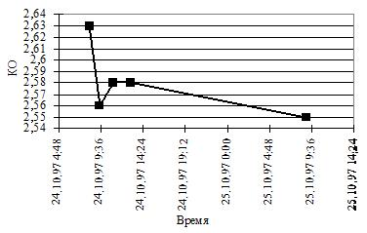
Рис. 4.9. Изменение КО после добавления в электролит большой дозы AlF₃
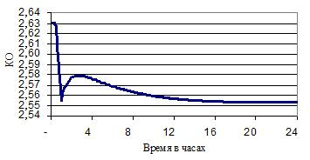
Рис. 4.10. Расчет изменения КО после добавления в электролит большой дозы AlF₃
В работе [104] было получено подтверждение уменьшения массы настыли после добавки 200 кг AlF₃ непосредственными измерениями профиля ФРП в первые сутки и рост настыли в последующие сутки. Также это явление независимо было отмечено в более поздней работе [11] и подтверждено расчетами по двумерной тепловой динамической модели этих авторов. Расчеты изменения КО по описанной в настоящей монографии модели согласуются с расчетами [11] по двухмерной модели.
На рис. 4.11, 4.12 приведены результаты измерений и расчетов температуры электролита и КО после увеличения напряжения на электролизере С8БМ с питанием глиноземом посредством прорубки корки. Напряжение было повышено на 0,2 В на 8 ч. Видно хорошее совпадение расчетных и измеренных трендов температуры и КО. После повышения задания по напряжению при поднятии системой управления анодного массива произошло обрушение корки вблизи термопары, что отразилось в краткосрочном падении температуры. На рис. 4.11 видны волнообразные изменения температуры электролита, связанные со способом питания глиноземом, это отмечено и на рис. 4.1. В среднем измеренная температура электролита увеличилась вследствие подъема напряжения на 5 – 7 ^{о}С, расчетная температура увеличилась на 6 ^{о}С. При расчете температуры электролита концентрация глинозема в расплаве считалась постоянной, в реальности при измерении температуры глинозем в электролит подавался периодически, поэтому измеренная кривая температуры имеет колебания. Но рост рассчитанной температуры совпадает со средним ростом измеренной температуры.
Повышение КО при увеличении напряжения (рис. 4.12) свидетельствует о плавлении настыли в зонах электролита и металла и приходе криолита в расплав. Толщина настыли в зоне электролита уменьшилась на 1,3 см, в зоне металла на 0,9 см. Следует отметить, что настыль в зоне металла восстановилась только на следующие сутки. Об этом свидетельствуют и расчеты и измерения КО, которые показывают стабилизацию КО только через сутки. Видно хорошее соответствие рассчитанного и измеренного криолитового отношения – важнейшего параметра химического состава электролита. Изменение КО при увеличении напряжения произошло вследствие расплавления настыли, следовательно, представленная в главе 3 тепловая модель адекватно рассчитывает изменение толщины настыли и средних температур областей электролизера.

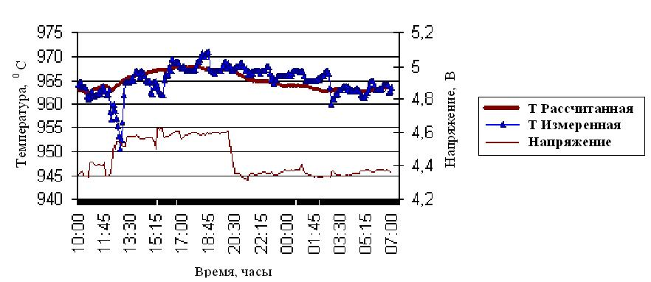
Рис. 4.11. Рассчитанное и измеренное увеличение температуры электролита в результате повышения напряжения
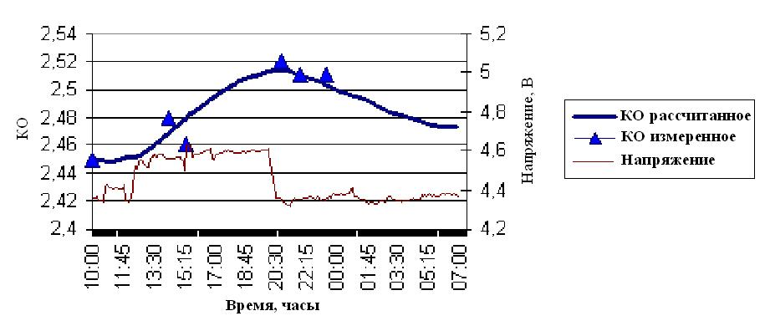
Рис. 4.12. Рассчитанное и измеренное увеличение КО в результате повышения напряжения
О расплавлении настыли при повышении напряжения свидетельствует также увеличение уровня электролита, полученное в измерениях. В результате повышения напряжения на 300 мВ уровень электролита может увеличиться по результатам измерений [104] на 5 см.
Попытка экспериментально выяснить влияние краткосрочного увеличения напряжения на температуру наружного кожуха электролизера не дает однозначного результата. На температуру кожуха оказывает значительное влияние не только температура окружающей среды, но и изменение скорости движения воздуха вокруг катода. Устойчивый разогрев кожуха происходит при длительном повышении напряжения на 0,3 – 0,5 В на 10 – 12 часов, например при наплавлении на ванне криолита для пуска новой ванны. По результатам нескольких экспериментов можно сказать, что при увеличении напряжения на 0,2 – 0,3 В на 8 ч разогрев кожуха может составить в зоне электролита не более 5 – 10 ^{о}С, в зоне металла 3 – 5 ^{о}С при наличии на электролизере настыли и гарнисажа. Расчеты такого воздействия напряжением дают увеличение температуры кожуха в зоне электролита на 10 ^{о}С, в зоне металла на 3 ^{о}С.
На рис. 4.13, 4.14 представлен результат добавления в расплав больших порций глинозема путем прорубки корки по продольной стороне. Температура электролита измерялась стационарно установленной термопарой непрерывно, уровень электролита измерялся периодически. Видно хорошее совпадение рассчитанной и измеренной температуры расплава. В момент добавления большой порции глинозема значения расчета и измерения уровня электролита отличаются, в остальное время совпадают.

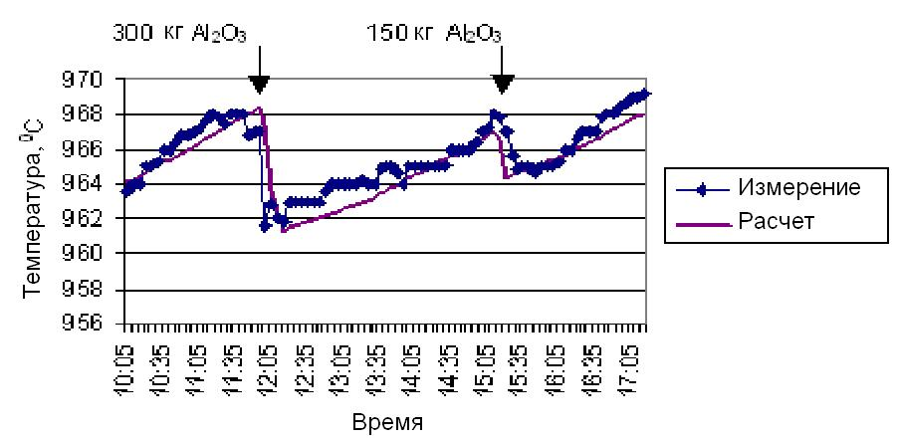
Рис. 4.13. Изменение температуры электролита после подачи больших порций глинозема

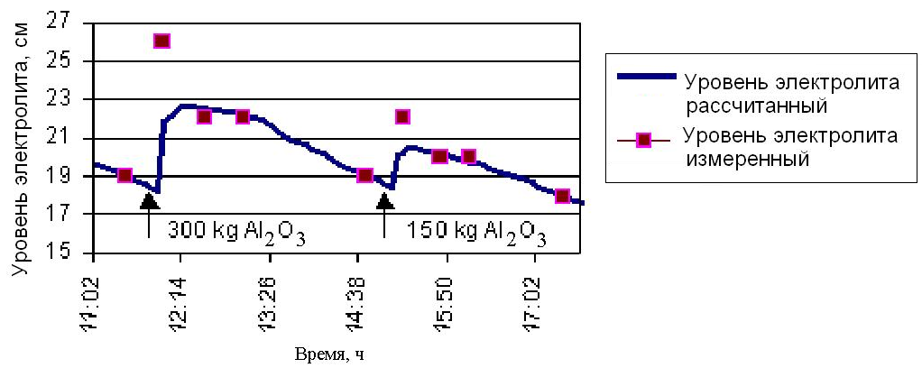
Рис. 4.14. Изменение уровня электролита после подачи больших порций глинозема
На рис. 4.15 представлен результат измерения влияния редкого питания электролизера большим порциями глинозема на температуру кожуха в зоне электролита. Моменты подачи больших порций (200 кг) отмечены цифрами 1, 2, 3. Как уже отмечалось в § 4.1, после растворения большого количества глинозема температура электролита падает, а температура кожуха растет.
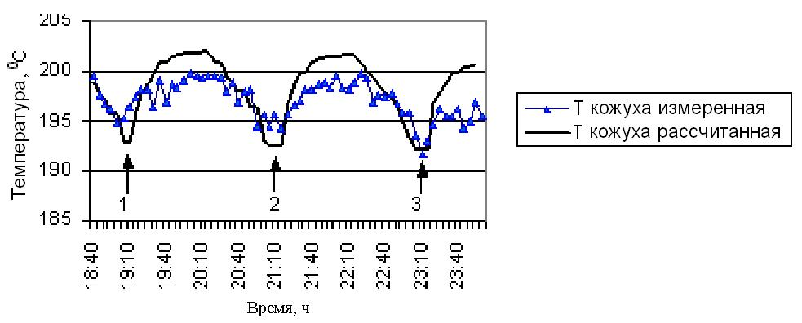
Рис. 4.15. Изменение температуры кожуха после подачи больших порций глинозема
Это объясняется увеличением перегрева при повышении концентрации глинозема в расплаве и соответственно увеличением теплового потока в борт электролизера, что и подтверждают расчеты температуры кожуха при моделировании такого воздействия.
Поскольку одна из задач создания модели есть построение программы для управления криолитовым отношением, то при идентификации тепловой модели особое внимание обращалось на совпадение расчетных и измеренных КО. Был специально поставлен следующий численный эксперимент для электролизера Содерберга С8БМ: на вход модели подавались среднесуточные значения напряжения, тока, уровня металла, добавки AlF₃, температуры воздуха. Модель рассчитывала КО, уровень электролита, температуру электролита и другие переменные за этот период. Затем рассчитанные КО, температуру электролита и уровень электролита сравнили с измерениями, имеющимися за соответствующие даты в базе данных. Данные были взяты за 3 недели по одному электролизеру. Результат сравнения представлен на рис. 4.16 – 4.18. Видно хорошее соответствие рассчитанного и измеренного КО, удовлетворительное соответствие уровня электролита. Температура электролита имела хорошее соответствие в первые 10 дней расчета.
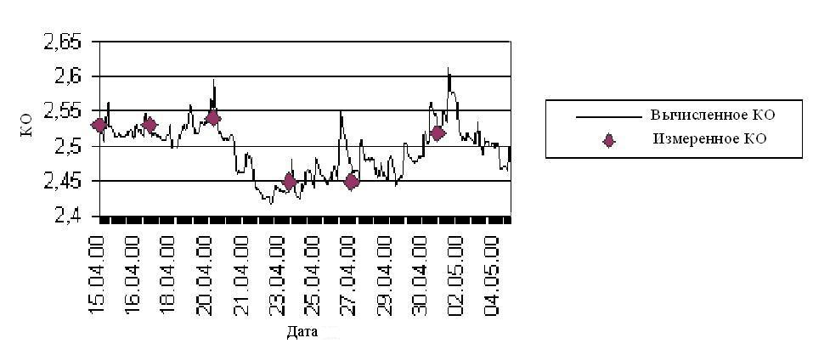
Рис. 4.16. Измеренное и рассчитанное КО за 20 дней

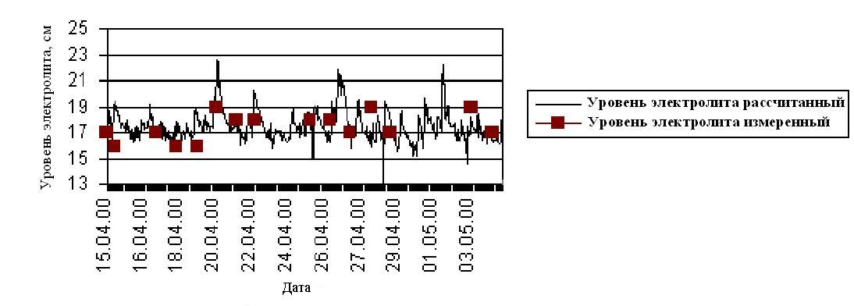
Рис. 4.17. Измеренный и рассчитанный уровень электролита за 20 дней

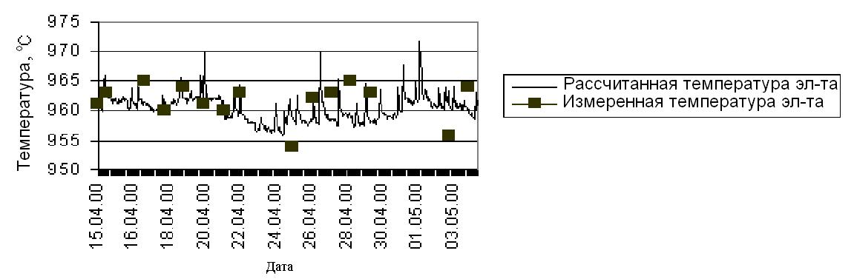
Рис. 4.18. Измеренная и рассчитанная температура электролита за 20 дней
На рис. 4.19 приведен пример аналогичного расчета для электролизера с обожженными анодами ОА120 за период полтора месяца. На вход модели подавались следующие данные: ток, напряжение, добавки AlF₃, уровни расплавов, температура окружающей среды. Модель рассчитывала КО. Затем рассчитанное КО сравнивали с измеренным. Видно удовлетворительное совпадение расчетного и измеренного трендов КО в течение месяца. В последнюю неделю расчета видно расхождение трендов, на электролизере произошли технологические нарушения, появились не учитываемые моделью факторы, разогрев электролизера был отмечен и по измерениям термопар на бортах электролизера.
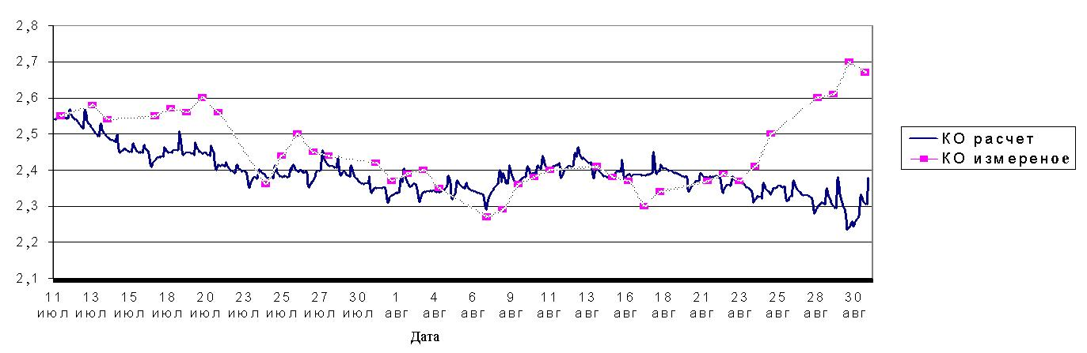
Рис. 4.19. Сравнение рассчитанного и измеренного КО на электролизере
ОА120 в течение 1,5 месяцев
В качестве примера идентификации тепловой модели можно привести еще результаты, представленные в работе [177]. В этой работе с помощью программы «Виртуальный электролизер», содержащей тепловую модель, проводилось моделирование увеличения силы тока на электролизерах ОА120 для выбора лучшего регламента. На рис. 7.21 (в гл. 7) показано соотношение рассчитанных и фактически полученных технологических переменных на каждой ступени поднятия тока. Приводятся средние данные по всем электролизерам корпуса, так как и регламент рассчитывался средний на корпус. Несмотря на некоторые различия, связанные с объясненными в гл. 7 нарушениями, видно хорошее совпадение трендов величин.
По результатам проведенной динамической идентификации можно сделать вывод о хорошем соответствии расчетных и измеренных технологических параметров и соответственно о пригодности модели для решения поставленных задач управления.

§ 4.5. Тестовые расчеты и моделирование некоторых технологических ситуаций
В этом параграфе приводятся тестовые расчеты и моделируются некоторые технологические воздействия на электролизере с самообжигающимся анодом. Уделяется особое внимание расчетам тепловых динамических изменений на аноде Содерберга. Ранее такие расчеты не проводились. Тепловые характеристики анода очень важны для технико-экономических показателей процесса электролиза.

4.5.1 Тестовые расчеты
В табл. 4.3 приведены расчеты результатов некоторых воздействий на технологические параметры и температуры областей электролизера с самообжигающимся анодом С8БМ. Рассмотрены следующие воздействия:
- Увеличение силы тока.
- Увеличение напряжения на электролизере.
- Повышение температуры окружающей среды.
- Снижение уровня металла.
Результаты таких воздействий интересны не только для идентификации, но и для управления технологией. Все упоминаемые в табл. 4.3 температуры понимаются как средние по названной области электролизера.
Числа, обведенные двойной чертой в таблице, являются входными переменными для моделирования. Так, в столбце 2 «Начальные условия» входными переменными для расчета стационарного состояния являются сила тока, температура воздуха, напряжение электролизера, уровни металла и электролита, КО, содержание CaF₂, температура электролита. Перечисленные после двойной черты переменные от температуры металла до массы настыли являются расчетными и описывают стационарное состояние электролизера для данных значений входных переменных. Этот столбец определяет начальные, стационарные значения переменных до моделирования воздействий.
В следующем столбце 3 представлены результаты увеличения силы тока с 170 до 175 кА без проведения мер по тепловой компенсации. Начальные условия те же что и во 2 столбце, выделенные жирным шрифтом: сила тока 170 кА, температура воздуха 0 ^{о}С, напряжение электролизера 4,45 В, уровень металла 48 см, уровень электролита 18 см, состав электролита тот же и температура электролита 958 ^{о}С. Затем в программу подается управляющее воздействие – увеличение силы тока на 5 кА и сохраняются неизменными температура воздуха и напряжение электролизера. Все остальные параметры начинают меняться относительно первоначальных значений.
Под чертой в столбце 3 представлен расчет изменения технологических параметров по сравнению с первоначальными. Видно, что в связи с расплавлением настыли уровень металла снизился на 2 см по сравнению с исходным, уровень электролита увеличился на 6 см, масса электролита увеличилась почти на 2 т. Также произошел разогрев бортов ванны и подовых блоков. Настыль растаяла на 6 см, а толщина гарнисажа уменьшилась на 1,5 см. Расплавление настыли также связано с увеличением прихода тепла в подовых блоках. Междуполюсное расстояние МПР при повышении тока и неизменном напряжении вначале снижается до 5,9 см, но потом за счет увеличения температуры электролита, изменения состава электролита и соответственно электропроводности возвращается к исходному значению.

Таблица 4.3.
Результаты отдельных воздействий на технологические параметры и температуры областей электролизера Содерберга

Технологические переменные | Начальные условия | Изменение силы тока | Изменение напряжения | Изменение температуры воздуха | Изменение уровня металла
1 | 2 | 3 | 4 | 5 | 6
Сила тока, кА | 170 | 175 | 170 | 170 | 170
Температура воздуха, ^{о}С | 0 | 0 | 0 | +20 | 0
Напряжение электролизера, В | 4,45 | 4,45 | 4,65 | 4,45 | 4,45
Уровень металла, см | 48 | 46 | 45,2 | 47,6 | 43
Уровень электролита, см | 18 | 24 | 25,4 | 19,2 | 19,5
КО | 2,3 | 2,44 | 2,48 | 2,33 | 2,33
CaF₂, % | 7,0 | 5,5 | 5,1 | 6,7 | 6,7
Температура электролита, ^{о}С | 958 | 969 | 972 | 960 | 960
Температура металла, ^{о}С | 955 | 965 | 968 | 957 | 957
Температура угольного бортового блока в верхней зоне, ^{о}С | 431 | 471 | 492 | 441 | 432
Температура борта катода в верхней зоне, оС | 237 | 256 | 266 | 252 | 238
Температура угольного бортового блока в средней зоне | 238 | 267 | 281 | 247 | 244
Температура борта катода в средней зоне, оС | 141 | 156 | 164 | 154 | 146
Температура угольных подовых блоков, оС | 947 | 959 | 960 | 950 | 949
Температура теплоизоляции днища, оС | 509 | 515 | 516 | 515 | 511
Температура днища, оС | 88 | 89 | 89 | 104 | 89
Толщина гарнисажа, см | 7,2 | 5,9 | 5,3 | 6,9 | 7,2
Толщина настыли, см | 36 | 30 | 28 | 34,9 | 34,5
Температура погруженного анода, оС | 952 | 963 | 966 | 954 | 955
Температура спеченного анода, оС | 654 | 654 | 650 | 655 | 654
Уровень КПК анода, см | 41 | 39 | 36 | 38 | 41
Температура КПК анода, оС | 149 | 156 | 155 | 166 | 150
Температура анодной массы вверху анода, оС | 257 | 260 | 259 | 267 | 257
Температура верха анода, оС | 114 | 120 | 119 | 133 | 115
Запас МГД-стабильности, мВ | 572 | 368 | 832 | 563 | 415
МПР, см | 6,1 | 6,1 | 7,1 | 6,1 | 6,2
Масса металла, т | 32,6 | 32,6 | 32,6 | 32,6 | 29,5
Масса электролита, т | 7,5 | 9,4 | 10,2 | 7,8 | 7,9
Масса настыли, т | 13,3 | 10,7 | 9,8 | 12,8 | 11,5
Время стабилизации, ч | 0 | 96 | 82 | 72 | 86
Увеличилась также температура верхней части самообжигающегося анода – анодной массы – в связи с увеличением прихода тепла в анодном узле и с более высокой теплопроводностью средней спеченной части анода по сравнению с верхней неспеченной частью.
Следует отметить значительное время отработки этого воздействия – стабилизация расчетных параметров наступила только через 96 ч после увеличения тока. На реальных электролизерах трудно отследить результаты одного воздействия, всегда накладываются дополнительные события, тем не менее технологи оценивают стабилизацию параметров после такого увеличения тока примерно в 5 дней.
В следующих столбцах приведены результаты изменения напряжения, температуры окружающей среды и изменения уровня металла. Измененные управляющие параметры выделены жирным шрифтом, остальные входные параметры соответствуют начальным условиям.
В § 4.4 при идентификации модели рассмотрено повышение напряжения на 0,2 В на 8 ч. В столбце 4 таблицы 4.3 приводится результат такого же повышения напряжения, но на неограниченное время. Видно, что произошел значительный разогрев электролизера – температура электролита увеличилась на 14 ^{о}С, уровень электролита вырос на 7,5 см за счет расплавления настыли и гарнисажа. Разогрев анода Содерберга обеспечивается увеличением температуры и уровня электролита, омывающего анод, и соответственно увеличением теплового потока в анод. Можно также отметить увеличение запаса МГД-стабильности за счет увеличения междуполюсного расстояния. В предыдущем случае (повышение силы тока) этот показатель был значительно снижен за счет увеличения плотности тока и сохранения МПР неизменной.
При изменении температуры окружающей среды (5 столбец таблицы) изменяются в основном температуры наружных поверхностей: температура бортов увеличивается на 13 – 15 ^{о}С при повышении температуры воздуха на 20 ^{о}С, температура днища увеличивается на 16 ^{о}С. Это согласуется с результатами измерений в работе [29], которые говорят о почти одинаковом увеличении температуры бортов и окружающей среды, и с нашими измерениями [105]. Наиболее подвержен влиянию температуры воздуха верх самообжигающегося анода – температуры верха анода и температуры КПК увеличиваются практически пропорционально изменениям температуры окружающей среды. Это хорошо известно из технологической практики – именно в летнее время на анодах Содерберга устанавливаются ребра для охлаждения температуры верха анода и повышения уровня КПК.
На практике обычно выполняются комплексные расчеты, например, моделируется одновременный подъем тока, снижение напряжения, изменение состава электролита. Такие расчеты будут рассмотрены в гл. 7.

4.5.2. Моделирование замены штырей
На самообжигающемся аноде периодически проводится операция по замене нескольких токоподводящих стальных штырей. Штыри в аноде устанавливаются группами на разной высоте, периодически в связи с расходом анода одна из групп подходит слишком близко к подошве анода. Эти штыри извлекают, в лунки засыпают специальную массу, более жидкую, чем основная анодная масса, и вставляют новые штыри на более высоком уровне.
В этой операции тратится тепло на нагрев подштыревой массы и самих штырей. Поскольку новые штыри не сразу берут токовую нагрузку и напряжение анода после замены увеличивается, для управления технологией электролиза важно знать, нужно ли на период адаптации новых штырей увеличивать напряжение на электролизере.
Период замены штырей 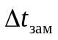 длится примерно 30 мин. Пусть заменяются k штырей, наиболее заглубленные в анод. В формулах (3.6.7), (3.6.8) на интервале времени 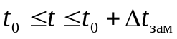 полагаем:
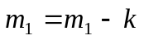, 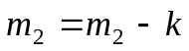.
Штыри убираются в зоне 1 анода (рис.3.3) с 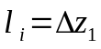, в зоне 2 анода – с максимальными величинами заглублений 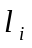, указанными в формуле (3.6.9). По новым значениям 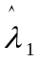, 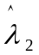 пересчитываются 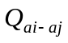 – тепловые потоки между анодными областями по формулам (3.6.1) . В уравнениях (3.6.7) добавляются дополнительные потери тепла на нагревание специальной анодной массы в отверстиях (со знаком минус):
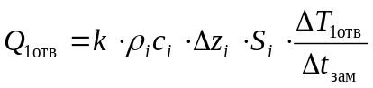,
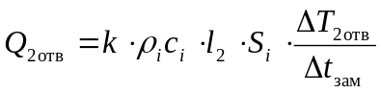,
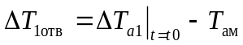 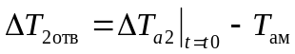.
Здесь предполагалось, что процесс нагревания продолжался в течение интервала времени замены 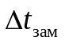. В связи с тем, что новые штыри не сразу берут токовую нагрузку, после замены происходит скачкообразное увеличение падения напряжения анода, которое восстанавливается до нормы в течение 8 – 12ч. При одновременной замене 6 штырей напряжение анода увеличивается примерно на 30 мВ, при замене 18 штырей – на 80 – 120 мВ.
Тестирование модели замены штырей проводилось в два этапа. Начальные условия для тестов взяты с реальных ванн из базы данных. Заменялось 6 штырей. В первом расчетном эксперименте оценивается тепловой эффект только от замены 6 штырей без изменения электросопротивления анода. Расчет проводился на два дня по ваннам 1 и 2. Замена штырей была в первый день в 12 ч. В табл. 4.4 и 4.5 приведены расчетные параметры до замены и после замены.

Таблица 4.4
Результаты расчета по электролизеру 1

Технологический параметр | Значение параметра
Технологический параметр | до замены | после замены на 1-й день | после замены на 2-й день
Температура электролита, ⁰С | 943 | 942 | 942
Уровень электролита, см | 18,9 | 18,9 | 18,8
Уровень метала, см | 41,0 | 41,0 | 41,0
КО | 2,13 | 2,13 | 2,13
Напряжение анода, В | 0,59 | 0,59 | 0,59
Температура КПК, ⁰С | 151,79 | 150,57 | 151,17
Уровень КПК, см | 42,16 | 42,16 | 42,16
Температура зоны 1, ⁰С | 259,20 | 258,51 | 258,85
Температура зоны 2, ⁰С | 640,13 | 635,68 | 637,68
Температура зоны 3, ⁰С | 936,78 | 936,30 | 936,28
МПР, см | 5,31 | 5,30 | 5,30
Напряжение электролизера, В | 4,55 | 4,55 | 4,55
Ток, кА | 173,9 | 173,9 | 173,9
Температура воздуха, ⁰С | 8,9 | 8,9 | 8,9

Таблица 4.5
Результаты расчета по электролизеру 2

Технологический параметр | Значение параметра
Технологический параметр | до замены | после замены на 1-й день | после замены на 2-й день
Температура электролита, ⁰С | 960 | 959 | 959
Уровень электролита, см | 18,0 | 17,9 | 17,8
Уровень метала, см | 52,0 | 52,0 | 52,0
КО | 2,13 | 2,13 | 2,12
Напряжение анода, В | 0,47 | 0,47 | 0,47
Температура КПК, ⁰С | 148,65 | 147,43 | 148,03
Уровень КПК, см | 43,36 | 43,36 | 43,36
Температура зоны 1, ⁰С | 257,95 | 257,26 | 257,60
Температура зоны 2, ⁰С | 634,59 | 630,19 | 632,14
Температура зоны 3, 0С | 953,06 | 952,48 | 952,44
МПР, см | 4,86 | 4,85 | 4,85
Напряжение электролизера, В | 4,13 | 4,13 | 4,13
Ток, кА | 184,4 | 184,4 | 184,4
Температура воздуха, 0С | 8,9 | 8,9 | 8,9

Начальными параметрами служили: сила тока, напряжение электролизера, напряжение анода, уровень метала, уровень электролита, КО, % CaF₂, температура окружающей среды. Эти параметры были взяты из базы данных только в первый день, в последующие дни рассчитывались моделью.
Наибольшие изменения происходят в зоне 2 анода. После замены штырей температура снижается на 4 – 5 ⁰С. В зонах 3 и 4 температура снижается незначительно. Температура электролита снизилась на 1 ⁰С. Температура КПК снизилась на 1 ⁰С, уровень КПК не изменился. Остальные данные, в том числе и напряжение анода, оставались неизменными. Относительные изменения одинаковы по обоим электролизерам, наибольшие изменения в зоне 2 обусловлены наибольшей массой находящихся в ней меняемых штырей. В целом можно видеть, что изменения незначительные, так как масса меняемых щтырей и подштыревой массы относительно общей массы анода невелика.
Во втором случае проведен расчет замены штырей с увеличением заданного напряжения и напряжения анода. Если падение напряжения в аноде увеличилось, а заданное напряжение электролизера осталось прежним, то АСУТП, поддерживая рабочее напряжение в соответствии с заданным, уменьшит МПР. При этом снизится приход тепла в электролите и возможно охлаждение электролита; в аноде приход тепла увеличится, компенсируя затраты на нагрев новых штырей.
При 12-горизонтной схеме расстановки штырей и одновременной замены 6 штырей тепловые эффекты, незначительны как следует из табл. 4.4 и 4.5. Во многих корпусах Красноярского алюминиевого завода используется 4-горизонтная схема и меняется одновременно 18 штырей, напряжение анода может измениться в пределах +80 – +120 мВ. В этом случае изменения теплового баланса могут быть значительны.
Были проведены расчеты при замене 18 штырей и увеличении напряжения анода на 100 мВ на 10 ч. Если не увеличивать заданное напряжение электролизера, то температура электролита может снизиться на 5 ⁰С. Температура верхней зоны анода увеличилась на 2 ⁰С, а средней зоны – на 14 ⁰С. Температура нижней зоны анода уменьшилась на 4 ⁰С. На второй день происходит резкое увеличение температуры КПК, на 4 ⁰С. Если заданное напряжение электролизера увеличить, как и напряжение анода на 100 мВ, температура электролита и нижнего слоя анода не будет снижаться. Температура верхней зоны, важная для формирования анода, увеличится, как и в предыдущем случае, на 2 – 3 градуса.
Можно сделать вывод о необходимости увеличения заданного напряжения на 70 – 100 мВ при замене 18 штырей и об отсутствии необходимости увеличения заданного напряжения при замене 6 штырей.

4.5.3. Моделирование установки ребер охлаждения
Для формирования анода хорошего качества важно поддерживать определенную температуру зоны 1 анода – неспеченной анодной массы. Ребра охлаждения представляют собой алюминиевые пластины, вставляемые в анод сверху для охлаждения анодной массы. Пластина имеет высоту 600 мм, толщину от 40 до 60 мм, длина может быть разная в зависимости от размеров анода и от поперечного или продольного расположения ребер. Например, ширина анода 2 850 мм, при поперечном расположении ребра его длина будет 2 450 мм. Необходимо отступать от краев для удобства размещения ребра. При продольном расположении по всей длине анода располагают три ребра друг за другом. Пластина вставляется ребром до касания конуса спекания. Допускается впекание ребра на 3 – 5 см. Ребро закрепляют на анодной раме проволочными растяжками, чтобы оно не опускалось вместе с анодом при его сгорании и добавлении массы. Оптимальным вариантом у технологов считается, когда половина высоты ребра в анодной массе, половина – на воздухе.
Пусть 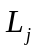– длина j-го ребра, 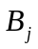– ширина j-го ребра. Эффективный коэффициент теплопроводности в зоне 1 с учетом стержней определяется по формуле
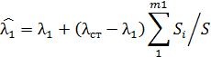
где 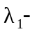коэффициент теплопроводности анодной массы в зоне 1, 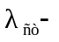коэффициент теплопроводности стальных стержней; 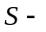площадь (в плане) анодной массы со стержнями; 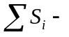сумма площадей поперечных сечений всех стержней; 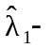эффективный коэффициент теплопроводности для зоны 1.
Эффективный коэффициент теплопроводности в зоне 1 с учетом стержней и ребер охлаждения 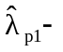вычисляется по формуле
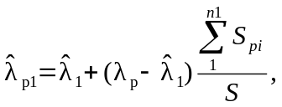
здесь n1 – количество ребер охлаждения; 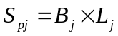– площадь ребра (в плане); 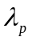- коэффициент теплопроводности ребра.
В табл. 4.6 приведены результаты расчета до виртуальной установки ребер и после, расчет проводился на два дня, в качестве начальных условий были взяты те же параметры, что и при замене штырей. Установка ребер проводилась в первый день, во второй день отслеживался численный эффект установки одного ребра. Температура электролита снизилась на 1 ⁰С. Это примерно соответствует 1 мм изменения МПР. Средняя по поверхности температура КПК снизилась на 14 ⁰С.
В расчетах отделом математического моделирования РУСАЛ ИТЦ [142] пространственными стационарными моделями температура КПК по центру анода снижается гораздо больше, на 29 ⁰С, но пространственная модель рассчитывает образование ямки под ребром, средняя температура КПК в этом отчете не приводится. Средний уровень КПК повысился в наших расчетах на 5,3 см, в расчетах пространственной моделью можно оценить изменение среднего уровня КПК на 6,2 см.

Таблица 4.6.
Результаты расчета установки ребра охлаждения.

Технологический параметр | Значение параметра
Технологический параметр | До  установки | После установки
Температура электролита, ⁰С | 956 | 955
Уровень электролита, см | 17,5 | 17,3
Уровень метала, см | 51,0 | 51,0
КО | 2,20 | 2,19
Напряжение анода, в | 0,41 | 0,41
Температура КПК, ⁰С | 141,36 | 125,61
Уровень КПК, см | 46,2 | 51,5
Температура зоны 1, ⁰С | 254,99 | 248,08
Температура зоны 2, ⁰С | 623,19 | 623,27
Температура зоны 3, ⁰С | 949,00 | 947,79
МПР, см | 5,92 | 5,90
Напряжение электролизера, в | 4,50 | 4,50
Ток, кА | 173,75 | 173,75
Температура воздуха, ⁰С | 8,5 | 8,5

Проведенные нами расчеты соответствуют оценкам технологов изменений температур и уровней КПК после установки ребер охлаждения.

4.5.4. Изменение высоты анодного столба и уровня электролита
При изменении высоты столба анода и уровня электролита, омывающего анод, изменяются тепловой поток из электролита в анод и тепловые потери анодом. Между технологами, отвечающими за состояние анода и технологами, отвечающими за показатели катода, возникают споры в теплое время года или при увеличении силы тока – каждый хочет оградить свою часть электролизера от перегрева. Необходимо находить компромиссное решение. Поэтому расчеты этих воздействий очень полезны.
Такое воздействие для математической модели распадается на две задачи: просто увеличение всей высоты анода, что соответствует технологически сравнению установившихся (стационарных) состояний с разной высотой столба; и увеличение только слоя жидкой анодной массы, что соответствует добавлению анодной массы. Эти задачи не требовали специального вывода формул, так как все необходимые условия для расчетов в динамической модели уже были.
Приведем результат расчета первой задачи. Высота столба анода увеличивалась на 3 см, расчет проводился два дня, без изменения других технологических условий. Входные параметры были те же, что и в п. 4.4.1 – сила тока, напряжение электролизера, напряжение анода, уровни расплавов, КО, %CaF₂, температура окружающей среды.
В результате такого воздействия средняя по поверхности температура КПК понизилась на 4 ⁰С, средний уровень КПК повысился примерно на 2 см. Значительного среднего изменения температур в зонах анода не произошло. По криолитовому отношению и уровню электролита виден незначительный разогрев электролита в связи со снижением теплопотерь в анод.
Были выполнены расчеты уменьшения высоты столба анода на 5 и 10 см. Расчет продолжался три виртуальных дня. В первой половине первого дня производилось уменьшение высота столба анода на 5 см. Температура верхнего слоя анода увеличилась на 1 – 2 ⁰С, температура среднего слоя осталась практически неизменной и температура нижнего слоя упала на 1 – 1,5 ⁰С. Происходит увеличение температуры КПК на 4 ⁰С и уменьшение температуры электролита на 1 ⁰С.
При уменьшении высоты столба анода на 10 см температура верхнего слоя увеличилась на 4 ⁰С, температура среднего слоя осталась неизменной, а температура нижнего слоя уменьшилась на 2 ⁰С. Температура КПК, по сравнению с исходными данными, увеличилась на 8 – 9 ⁰С, а температура электролита уменьшилась в среднем на 2 ⁰С.
Рассматривались изменения технологических параметров в зависимости от увеличения уровня электролита на 3 см. Изменились температуры среднего и нижнего слоя анода, а температура верхнего слоя практически не изменилась. В первый день происходит резкое увеличение температуры КПК на 2 – 3 ⁰С, потом она возвращается в первоначальное состояние. Температура электролита уменьшается на 4 ⁰С.
Таким образом, увеличение уровня электролита практически не приводит к росту тепловой нагрузки на анод, но при этом значительно охлаждает электролит.

4.5.5. Моделирование отключения тока
В корпусе №5 ОАО КрАЗ на электролизерах С8БМ с самообжигающимся анодом в ноябре 2005 г. произошло аварийное отключение электрического тока. При начальной силе тока 175 кА на 20 мин был полностью отключен ток, после этого в течение 1 ч сила тока составила 117 кА, после 2,5 ч 126 кА. В результате этого по данным средних измерений по корпусу температура электролита понизилась на 9,4 ⁰С (953,5/944,1). Температура перегрева понизилась на 3,9 ⁰С (8,3/4,4). Температура ликвидуса понизилась на 4,4 ⁰С. Замеры проводились через 1 – 2 часа после восстановления тока.
Токовая нагрузка восстанавливалась сначала до 166 кА, через час была восстановлена до нормы. Все эти условия были воспроизведены в расчете, и результаты расчетов по часам представлены в табл. 4.7. Отключение тока произошло в начале 4 часа и средняя сила тока в этот час составила 106,7 кА. Дальнейшие среднечасовые изменения тока представлены в таблице. Замеры температур проводились в 10 часов. Рассчитанная температура электролита совпадает с измеренной температурой, рассчитанная температура ликвидуса снизилась сильнее, чем показали измерения.

Таблица 4.7
Моделирование отключения тока.

№  часа | Сила  тока | Т  электролита | Т  ликвидуса | МПР | Т  КПК | КО | Уровень  электролита | Уровень  металла | Гарни-  саж | Наст-  ыль | Т  днища
1 | 174,8 | 953,5 | 945,6 | 6 | 145,7 | 2,3 | 17,1 | 48,6 | 2,2 | 21 | 95,9
2 | 174,8 | 953,5 | 945,5 | 6 | 145,7 | 2,3 | 17,1 | 48,6 | 2,2 | 21 | 95,9
3 | 174,8 | 953,5 | 945,5 | 6 | 145,7 | 2,3 | 17,1 | 48,6 | 2,2 | 21 | 95,9
4 | 106,7 | 943,2 | 942,1 | 9 | 142,6 | 2,2 | 11,8 | 48,6 | 3,1 | 21 | 95,6
5 | 117 | 939,4 | 938,6 | 8,2 | 141,5 | 2,2 | 11,8 | 48,6 | 4,9 | 22 | 93,2
6 | 126 | 935,7 | 934,5 | 8 | 140,1 | 2,1 | 10,8 | 49,2 | 6,2 | 23 | 93,4
7 | 126 | 936,7 | 932,5 | 5,6 | 140,7 | 2,1 | 14,3 | 49,5 | 7,2 | 24 | 93,8
8 | 151,5 | 941,0 | 933,1 | 5,6 | 140,9 | 2,1 | 14,2 | 49,6 | 6,4 | 24 | 94,5
9 | 177 | 942,9 | 934,9 | 5,7 | 141,2 | 2,1 | 14,4 | 49,6 | 5,5 | 23,8 | 95,3
10 | 177 | 944,4 | 936,3 | 5,7 | 141,5 | 2,1 | 14,5 | 49,5 | 4,8 | 23,6 | 96,1
11 | 177 | 945,5 | 937,4 | 5,7 | 141,8 | 2,2 | 14,7 | 49,5 | 4,2 | 23,5 | 96,1
12 | 177 | 946,4 | 938,3 | 5,7 | 142,1 | 2,2 | 14,8 | 49,5 | 3,8 | 23,4 | 96,1

Сравнение реальных данных и виртуальных расчетов отключения тока, говорят о том, что на реальной ванне снижение температур происходит медленнее. В расчетах при 1,5-часовом полном отключении тока перегрев снижается до 0 и происходит сбой модели. В реальности электролизер может простоять без тока до полного замерзания несколько часов. Для моделирования быстрых аварийных изменений представленная в настоящей работе модель недостаточна, такие расчеты надо проводить пространственными моделями. Кроме того, могут быть важнее размерности модели следующие факторы: при отключении тока расплавы остановят свое МГД-движение, перестанет выделяться газ под анодами и коэффициенты теплообмена расплавы – настыль значительно снизятся. Это отмечается и в работе [22], авторы которой имитировали отключение тока. Реальный электролизер быстрее виртуального самоутепляется, наращивая настыль. Авторы работы [22] проводили также сравнения расчетов отключения тока нульмерной динамической моделью и 2D-моделью. Расчеты простой моделью собственно периода отключения ничем не отличаются от расчетов 2D-моделью, а отличия в восстановительном периоде скорее связаны с разным учетом поступления глинозема в этих моделях (судя по приведенным графикам).

4.5.6. Технологические рекомендации по результатам моделирования
Для предотвращения «зажатия» ванн (чрезмерное снижение МПР) и снижения выхода по току с помощью динамической модели в системе диагностики необходимо обращать внимание на ежедневный расчет МПР по каждой ванне и тенденции изменения расчетного МПР.
Изменение столба анода не оказывает большого влияния на температуру электролита и ФРП, но очень значительно влияет на состояние КПК.
Увеличение уровня электролита практически не увеличивает тепловую нагрузку на анод, но при этом значительно охлаждает электролит. Возможно, следует устанавливать на электролизерах опытного участка корпуса 5 ОАО КрАЗ целевой уровень электролита на 2 см выше, чем в настоящее время.
Даже значительное изменение температуры окружающей среды не оказывает заметного влияния на температуру электролита, состояние гарнисажа. Значительно меняются при этом температуры наружных поверхностей. В связи с этим не следует производить сезонное изменение целевых параметров электролиза.
По результатам измерений температуры электролита стационарной термопарой и моделирования изменений теплового баланса при питании ванны глиноземом предложен алгоритм стабилизации перегрева при поточной обработке, заключающийся в увеличении напряжения перед обработкой. Это позволило сократить число АЭ и способствовать лучшему растворению глинозема.
Не следует увеличивать напряжение электролизера после выливки металла, так как причина повышенной частоты АЭ в этот период кроется в недостатке глинозема.
При замене одновременно 18 штырей подтверждена необходимость добавки к заданному напряжению электролизера 70 – 100 мВ. При замене 6 штырей необходимости такой добавки нет.

